附件10

一次性使用脑电电极注册审查指导原则

本指导原则旨在指导注册申请人对一次性使用脑电电极注册申报资料的准备及撰写，同时也为技术审评部门提供参考。

本指导原则是对一次性使用脑电电极的一般要求，申请人应依据产品的具体特性确定其中内容是否适用，若不适用，需具体阐述理由及相应的科学依据，并依据产品的具体特性对注册申报资料的内容进行充实和细化。

本指导原则是供注册申请人和技术审评人员使用的指导性文件，但不包括审评审批所涉及的行政事项，亦不作为法规强制执行，应在遵循相关法规的前提下使用本指导原则。如果有能够满足相关法规要求的其他方法，也可以采用，但是需要提供详细的研究资料和验证资料。

本指导原则是在现行法规和标准体系以及当前认知水平下制定，随着法规和标准的不断完善，以及科学技术的不断发展，相关内容也将适时进行调整。

一、适用范围

本指导原则适用于直接施加到患者皮肤上采集脑电信号以获取生理信号的器械。由传感元件和连接接头组成，可带或不带连接导线。电极由基衬材料、导电胶（若包含）、连接器、连接线缆（若包含）等组成。基衬材料采用泡棉、海绵、导电材料和基材等制成，一个产品上可包含一个或若干个电极。根据《医疗器械分类目录》（以下简称《目录》），本指导原则适用于《目录》中分类编码为07-10-03。

本指导原则不适用的产品范围包括：

1.活性电极、针状电极、可重复使用电极和用于提供刺激的电极。

2.可用于核磁环境的电极。

3.不使用导电介质的干电极。

4.用于采集心电、肌电等其他电信号的电极。

上述产品可参考本指导原则的适用内容。

二、注册审查要点

（一）监管信息

1.产品名称

产品的命名应符合《医疗器械分类目录》、《医疗器械通用名称命名规则》、《医用诊察和监护器械通用名称命名指导原则》和相关法规、规范性文件的要求。产品名称应包括核心词和特征词。特征词一般为3项以内可缺省，核心词不得缺省。核心词和特征词应根据产品真实属性和特征，优先在《医用诊察和监护器械通用名称命名指导原则》术语表中选择。

常用产品名称如“一次性使用脑电电极”、“一次性使用无创脑电电极”、“一次性使用脑电传感器”等。

2.注册单元划分的原则和实例

医疗器械注册单元原则上以产品的技术原理、结构组成、性能指标和适用范围为划分依据。

主要性能指标不同的可分为同一注册单元的不同型号规格。

以下情形建议划分为不同注册单元。

（1）结构不同导致性能指标有较大差异，例如带有预连接导线和不带有预连接导线。

（2）生产工艺不同，例如无菌电极和非无菌电极。

（二）综述资料

1.产品描述

1.1器械及操作原理描述

一次性使用脑电电极产品利用放置于人体皮肤表面的电极，采集并获取人体体表的生理信号，适用于配合生理信号监测、处理、显示设备。

一次性使用脑电电极产品按结构和连接方式可分为单片扣式、单片线缆式、多片式等。

1.1.1单片结构

形态上为单片，分为扣式、线缆式，线缆式可具有永久性连接线缆。

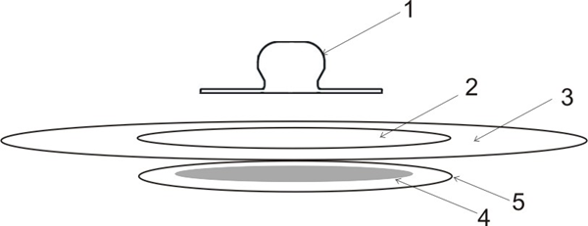

图1 扣式结构示例图

1）电极扣，2）胶带，3）基衬材料，4）导电介质，5）防粘膜。

~~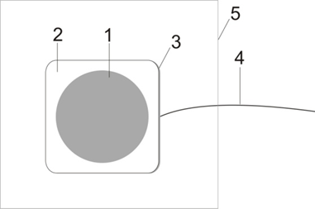~~图2线缆式结构示例图

1. 导电介质，2）基衬材料，3）海绵胶带，4）线缆，5）防粘膜。

1.1.2多片结构

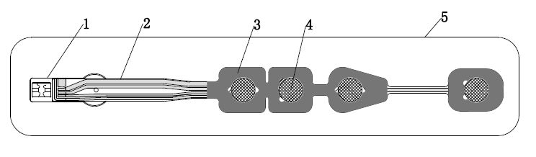通常为多个电极，具有预连接布线，通过连接器与主机插口相连接。

图3多片结构示意图

1）连接器，2）导电材料（含布线），3）基衬材料，4）导电介质，5）防粘膜

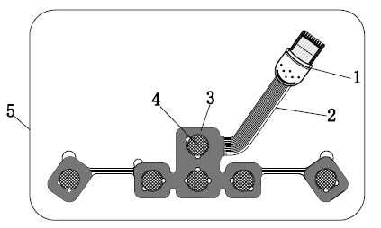图4多片结构示意图

1. 连接器，2）导电材料（含布线），3）基衬材料，4）导电介质，5）防粘膜

1.2包装说明

若一次性使用脑电电极为无菌提供，应当说明其无菌屏障系统的信息；若一次性使用脑电电极具有微生物限度要求，应当说明保持其微生物限度的包装信息。说明如何确保最终使用者可清晰地辨识包装的完整性。

1.3研发历程

阐述申请注册产品的研发背景和目的。如有参考的同类产品或前代产品，应当提供同类产品或前代产品的信息，并说明选择其作为研发参考的原因。

2.适用范围和禁忌证

2.1适用范围

产品适用范围应与申报产品的产品功能保持一致。

一次性使用脑电电极产品的适用范围可限定为：

适用于采集并获取受观测者人体体表脑电信号。

2.2预期使用环境

该产品预期使用于医疗机构、实验室、救护车等。

明确可能影响其安全性和有效性的环境条件，如温度、湿度、压力、移动、振动、海拔等。

2.3适用人群

适用于成人、儿童（备注年龄段）。

2.4禁忌证

皮肤破损、对材质过敏者。

3.产品的不良事件历史记录

查询FDA的不良事件数据数据库，2016-2020的不良事件分为器械故障和患者影响。器械故障排行前三的分别是：不明原因、交互问题、非预期操作。患者影响有：未获得患者的结果、皮肤过敏、局部二度烧伤、烧伤、压疮等，导致患者治疗过程的不舒适感。申请人应积极收集并全面分析上报一次性使用脑电电极相关可疑不良事件，有益于最大限度地控制医疗器械潜在风险，促进产品技术更新，保证产品安全有效地使用。

1. 非临床资料

1.产品风险管理资料

1.1风险分析方法

1.1.1风险的判定及分析中，要考虑合理的可预见的情况，包括：正常使用条件和非正常使用条件。

1.1.2风险判定及分析应包括：对于患者、操作者和环境的危害。

1.1.3产品每项危险产生的伤害和侵害的定量或定性的风险评估。

1.1.4风险形成的初始原因应包括：人为因素（包括不合理的操作）、产品结构的危险、原材料危险、综合危险和环境条件。

1.1.5风险判定及分析考虑的问题包括：产品原材料生物学危险；产品质量是否会导致使用中出现不正常结果；操作信息（包括警示性语言、注意事项以及使用方法）的准确性等。

1.2风险分析清单

一次性使用脑电电极产品的风险管理报告应符合YY/T 0316《医疗器械 风险管理对医疗器械的应用》的有关要求，审查要点包括：

1.2.1产品定性定量分析是否准确（依据YY/T 0316《医疗器械 风险管理对医疗器械的应用》附录C）。

1.2.2危险分析是否全面（依据YY/T 0316《医疗器械 风险管理对医疗器械的应用》附录E）。

1.2.3风险可接受准则。

1.2.4产品风险评估。降低风险的措施及采取措施后风险的可接受程度，是否有新的风险产生。

根据YY/T 0316《医疗器械 风险管理对医疗器械的应用》附录E对“一次性使用脑电电极”已知或可预见的风险进行判定，产品在进行风险分析时至少应包括以下表1的主要危险，企业还应根据自身产品特点确定其他危险。针对产品的各项风险，企业应采取应对措施，确保风险降到可接受的程度。

表1 危险类型及形成因素

|  |  |  |
| --- | --- | --- |
| 危险类型 | 可能产生的危险 | 形成因素 |
| 生物学危险 | 生物污染 | 产品没有消毒/灭菌或消毒/灭菌没有达到标准。 |
| 生物相容性危害 | 生产引入的外来有害物质没有被有效去除；环氧乙烷残留量超标。  产品细胞毒性 2级。  生物相容性不好的产品会引起电极附着的皮肤表面瘙痒、红肿、或起泡；即使生物相容性在规定的范围内的产品，也会引起部分患者的皮肤症状。 |
| 与医疗器械使用有关的危险 | 不适当的操作 | 与生理信号采集设备或连接器不匹配。 |
| 与使用人群不匹配；未考虑老年人的去角质情况。 |
| 包装破损。 |
| 对非无菌产品使用前未进行消毒/灭菌说明。 |
| 一次性使用脑电电极使用时未与人体粘贴可靠。 |
| 由未经培训的人员使用 | 对一次性使用脑电电极使用方法不熟悉。 |
| 信息危险 | 不适当的标记 | 一次性使用脑电电极外部标记不全面、标记不正确或不能够清楚易认，以及标记不能够永久贴牢。 |
| 不完整的说明书 | 说明书中对产品预期用途、禁忌证、副作用等描述不规范、不完整，导致一次性使用脑电电极的非预期或超范围使用。  一次性使用脑电电极粘贴的皮肤应无损伤、无疤痕；在粘贴满24小时必须更换。若贴在损伤皮肤上，可能会导致感染；粘贴于疤痕上不利于电信号的传输。若一次性使用脑电电极粘贴超过24小时，可能会带来皮肤瘙痒、红肿等风险。 |
| 不适当的操作说明 | 一次性使用脑电电极安置位置不正确。 |
| 人机工程 | 复杂的控制系统 | 不同一次性使用脑电电极可能有颜色区分其安置位置，标示不清，导致不适当的操作，不能满足预期要求。 |
| 功能失效  老化 | 电极寿命终止 | 一次性使用脑电电极使用寿命规定不明确，电极主要元件失效可能导致产品失控给患者造成危险。 |
| 储存、运输不当 | 运输、储存环境条件规定不明确，或未按规定条件运输储存，可能导致脑电电极损坏或不能正常工作。 |
| 功能缺失 | 一次性使用脑电电极导电涂层熔断，电极毁坏；连接器损坏或接触不良好；电生理信号无法传输至设备。 |
| 环境危险 | 废物处置 | 使用过的一次性使用脑电电极任意丢弃。 |
| 不适当的能量供应 | 带强电导体与一次性使用脑电电极连接，造成人体触电。 |

2.产品技术要求及检验报告

2.1产品适用标准情况

目前尚无一次性使用脑电电极产品的行业标准实施，所以本指导原则针对部分性能指标提供了可参考的要求，电气性能指标和检验方法可参考类似产品一次性使用心电电极的行业标准YY/T 0196。若对标准中的性能指标或试验方法有所修改，应说明修改的内容及原因，并提交验证资料。考虑到不同申报产品之间的差异，未规定限值的性能指标，申请人应结合自身产品特点进行量化。

2.2产品技术要求

产品技术要求的制定应符合《医疗器械产品技术要求编写指导原则》的要求。注册申请人应根据自身产品的技术特征和临床使用情况来确定产品安全有效、质量可控的性能指标和检验方法。对宣称的产品的所有技术参数和功能，应在产品技术要求中予以规定。

通常应考虑（但不限于）以下性能指标。根据产品的结构组成和工艺特点，产品的技术指标主要包括电气性能、粘合性能、连接性能、微生物性能等方面。申请人可根据自身产品的实际情况进行规定。

申请人制定产品技术要求，则标准中应明确规格/型号的划分、产品的结构组成等内容，且应包括以下要求：

2.2.1型号/规格及其划分说明

针对不同型号规格应描述：电极尺寸（外径或高度、宽度），线缆长度（如包含）；多片结构的各电极间的相对位置。上述内容除型号规格命名规则外的信息可在产品技术要求附录中表述。

应当明确不同规格适用的患者人群（年龄段）。

2.2.2性能指标

2.2.2.1电气性能

2.2.2.1.1交流阻抗

可参考YY/T 0196要求，规定其限值（kΩ）。

2.2.2.1.2直流失调电压

可参考YY/T 0196要求，规定其限值（mV）。申请人也可根据临床实际需要规定限值，但不应低于推荐的行标要求。

2.2.2.1.3复合失调不稳定性和内部噪声

可参考YY/T 0196要求，规定其限值（μV）。

2.2.2.1.4偏置电流耐受度

可参考YY/T 0196要求，规定其限值（mV）。

2.2.2.2粘合性能

2.2.2.2.1持粘性

可参考YY/T 0148试验方法，选取电极片基衬材料粘性部分（多片式产品剪取基衬材料粘性部分的连续面积），电极片顶端下滑距离应在规定的限值内。

多片式产品连续面积定义：

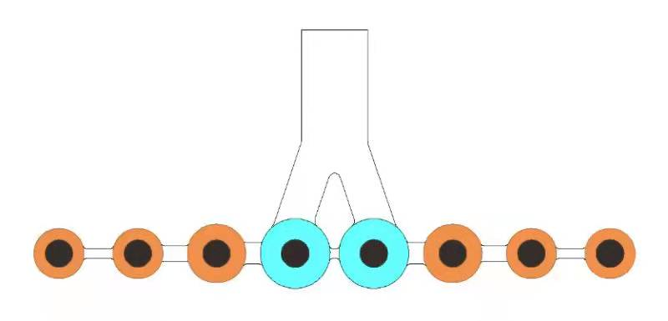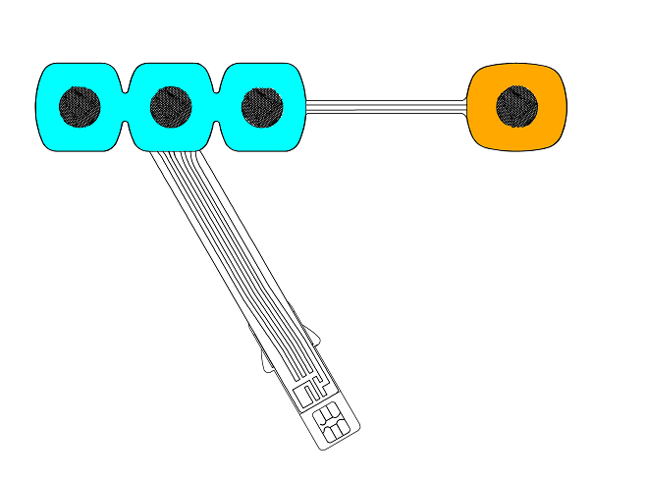

图5 多片式产品基衬材料粘性部分

图5中，蓝色部分为基衬材料粘性部分最大连续面积，黄色部分为粘性部分的非最大连续面积。图左可任选一个涂彩色部分作为连续面积。图右可选左连续三电极片或右一电极片的基衬材料粘性部分的连续面积。

2.2.2.2.2柔顺性

可参考GB 9706.4的试验方法，规定电极的粘胶面积脱离皮肤表面的限值（%）。

2.2.2.2.3液体耐受性

可参考GB 9706.4的试验方法，规定电极的粘胶面积脱离皮肤表面的限值（%）。

2.2.2.3连接性能

2.2.2.3.1连接器的安全性

有预连接（永久性连接）导线（线缆或基衬材料布线）的电极应被制造成用于连接仪器主干电缆的导线连接器不会触及地面及其他可能危险的电压。尤其是，该连接器应制造为可以防止插入网电源插座或可拆卸的电源线。

2.2.2.3.2线缆两段连接处牢固度（如适用）

如产品包含线缆，由申请人自定其牢固程度。

2.2.2.4微生物性能（如适用）

2.2.2.4.1生产灭菌产品

经推荐方法灭菌后产品应无菌。

若采用环氧乙烷灭菌，应规定环氧乙烷残留量的上限值（μg/g）。

2.2.2.4.2微生物控制产品

申请人应规定成品的菌落总数和/或单种微生物的限值（CFU/g）。

2.2.2.5安全要求

包含有预连接（永久性连接）导线的电极配合主机使用时，应满足GB 9706.1的适用要求。

2.2.2.6电磁兼容

包含有预连接（永久性连接）导线的电极配合主机使用时，应符合YY 0505的适用要求。

2.3产品检验报告

注册申请人应提供产品检验报告，产品检验报告应符合国务院药品监督管理部门的要求，可以是医疗器械注册申请人的自检报告，也可以是委托具有医疗器械检验资质的医疗器械检验机构出具的检验报告。

同一注册单元应按产品风险与技术指标的覆盖性来选择典型产品。典型产品应是同一注册单元内能够代表本单元内其他产品安全性和有效性的产品，应考虑功能最齐全、结构最复杂的型号。若一个型号规格不能覆盖，应选择不同型号规格进行差异性检验。

原材料相同但产品结构组成不同，应当检验结构最复杂、能够覆盖其他型号的产品。举例：多片结构的一次性使用脑电电极产品，应以电极数最多的选做典型产品。

产品的电磁兼容检验根据《关于YY 0505-2012医疗器械行业标准实施有关工作要求的通知》要求执行。

3.研究资料

3.1性能研究

应当提供一次性使用脑电电极性能研究资料以及产品技术要求的研究和编制说明，包括功能性、安全性指标以及与质量控制相关的其他指标的确定依据，所采用的标准或方法、采用原因及理论基础。此外建议增加以下研究内容：

3.1.1电极放置

电极放置可使用通用的电极放置标准（如10-20电极命名系统），并在型号规格中表述电极放置位置信息。

若使用非标准定义的电极放置，应明确各电极之间的放置位置，并明确参考电极。参见图6、图7举例。

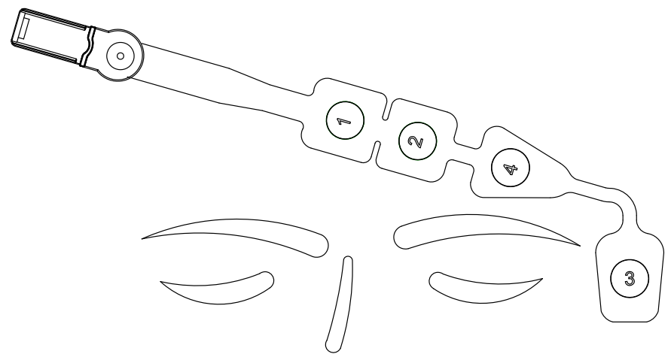图6 非标准定义的电极放置示例1

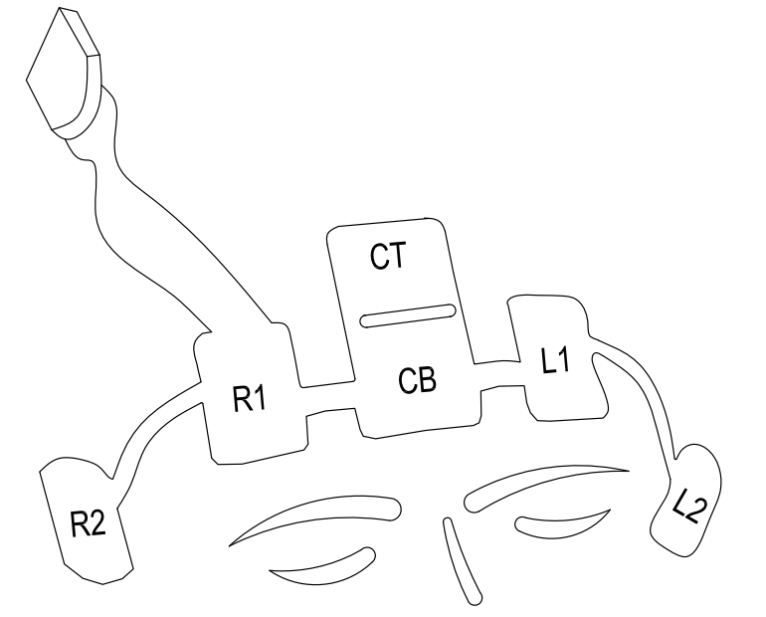（1或C—接地通道电极，位于前额中心；2或G—参考电极； 3或T—2通道电极，位于太阳穴，介于眼角和发际线之间；4或E—1通道电极，位于眉毛正上方）

图7 非标准定义的电极放置示例2

（CB—接地通道电极，鼻子上方的前额正中间； CT—参考通道电极，前额正中心；L1—左侧1通道电极，左侧眉毛正上方；R1—右侧1通道电极；右侧眉毛正上方；L2—左侧2通道电极，左侧太阳穴，介于眼角和发际线之间； R2—右侧2通道电极，右侧太阳穴，介于眼角和发际线之间）

3.1.2联合使用时的电极噪声特点

明确一次性使用脑电电极配套使用的设备，并描述应用场景下的工作带宽上的信噪特点（例如，对于α波脑电，描述8到13Hz带宽中的信噪比）。

3.2电气系统安全性研究

针对一次性使用脑电电极的预期使用环境，说明适用的标准以及开展的研究。

3.3生物学特性研究

应对成品（主要考虑与患者和使用者直接或间接接触的材料）的生物相容性进行评价。

生物相容性评价研究资料应当包括：生物相容性评价的依据和方法，产品所用材料的描述及与人体接触的性质，实施或豁免生物学试验的理由和论证，对于现有数据或试验结果的评价。

一次性使用脑电电极产品在使用中需直接接触患者皮肤，因此需对产品进行生物相容性评价。生物相容性评价结合产品最大单次使用时间，根据GB/T 16886.1《医疗器械生物学评价 第1部分：风险管理过程中的评价与试验》标准进行。

3.4清洁、消毒、灭菌研究

3.4.1生产企业灭菌：若适用，应明确灭菌工艺（方法和参数）和无菌保证水平（SAL），并提供灭菌验证及确认的相关研究资料。

3.4.2残留毒性：如灭菌使用的方法容易出现残留，应明确残留物信息及采取的处理方法，并提供研究资料。

3.4.3以非无菌状态交付，若企业宣称产品需进行微生物控制，其环境控制要求、生产控制要求，可参照生产企业灭菌。

3.5稳定性研究

3.5.1货架有效期

应当提供货架有效期和包装（包括最小销售单元的包装）研究资料，证明在货架有效期内，在生产企业规定的运输贮存条件下，产品可保持性能功能满足使用要求，具有微生物限度要求的产品还应当符合微生物限度要求，以无菌状态交付的产品还应保持无菌状态。

3.5.2使用稳定性

参考《有源医疗器械使用期限注册技术审查指导原则》，提供使用稳定性/可靠性研究资料，证明在生产企业规定的使用期限（最大单次使用时间）内，在正常使用情况下，产品的性能功能满足使用要求。

3.5.3运输稳定性

在宣称的运输储存条件下，应当提供运输稳定性和包装（包括最小销售单元的包装）研究资料，证明在生产企业规定的运输条件下，运输过程中的环境条件（例如：震动、振动、温度和湿度的波动）不会对产品的特性和性能，包括完整性和清洁度，造成不利影响。

3.6其他资料

证明产品安全性、有效性的其他研究资料。

（四）临床评价资料

一次性使用脑电电极产品列入《免于临床评价医疗器械目录》（以下简称《目录》）的“一次性使用无创脑电电极，分类编码：07-10-03”，申请人无需提交临床评价资料，应参照《列入免于临床评价医疗器械目录产品对比说明技术指导原则》的要求，提交申报产品相关信息与《目录》所述内容的对比资料以及与《目录》中已获准境内注册医疗器械的对比说明。

对于具有不符合《目录》情形的产品，不豁免临床评价，申请人应按照《医疗器械临床评价技术指导原则》要求通过其他途径进行评价，并按照《医疗器械注册申报临床评价报告技术指导原则》提交资料。

（五）产品说明书和标签要求

一次性使用脑电电极产品的说明书和标签应符合《医疗器械说明书和标签管理规定》和YY/T 0466.1《医疗器械 用于医疗器械标签、标记和提供信息的符号 第1部分：通用要求》中的相关要求。说明书、标签的内容应当真实、完整、科学，并与产品特性相一致，文字内容必须使用中文，可以附加其他语种。说明书、标签、包装标识中的文字、符号、图形、表格、数据等应相互一致，并符合相关标准和规范要求。

说明书中应对风险分析后剩余风险控制所采取的有关告知性、警告性内容进行充分的表达。

注意明确以下信息：

产品在使用前确认是否与设备适配，列明适配主机的信息。

使用的年龄限制及特殊使用说明。

（六）质量管理体系文件

一次性使用脑电电极产品的质量管理体系文件应符合《医疗器械生产质量管理规范》的要求，并按《医疗器械注册申报资料要求及说明》提交资料。

三、参考文献

1. 医疗器械监督管理条例[Z].
2. 医疗器械注册与备案管理办法[Z].
3. 关于公布医疗器械注册申报资料要求和批准证明文件格式的公告[Z].
4. 医疗器械临床评价技术指导原则[Z].
5. GB 9706.1, 医用电气设备 第1部分：安全通用要求[S].
6. GB 9706.4, 医用电气设备第2-2部分：高频手术设备安全专用要求[S].
7. YY 0505, 医用电气设备 第1-2部分:安全通用要求并列标准:电磁兼容要求[S].
8. YY/T 0196, 一次性使用心电电极[S].
9. YY/T 0148 , 医用胶带 通用要求[S].
10. GB/T 16886.1, 医疗器械生物学评价 第1部分：风险管理过程中的评价与试验[S].
11. YY/T 0316, 医疗器械 风险管理对医疗器械的应用[S].
12. YY/T 0466.1, 医疗器械 用于医疗器械标签、标记和提供信息的符号 第1部分：通用要求[S].
13. ANSI/AAMI EC12:2000 (R2020), Disposable ECG Electrodes[S].
14. ANSI/AAMI ES60601-1:2005 (R2012) with amendments Medical Electrical Equipment - Part 1: General Requirements For Basic Safety And Essential Performance (IEC 60601-1:2005, MOD) [S].
15. IEEE Std 2010-2012 IEEE Recommended Practice for Neurofeedback Systems[S].